ACTA DE LA SESION EXTRAORDINARIA No. 1, DE LA COMISION EDILICIA PERMANENTE DE JUSTICIA

En ciudad Guzmán, Municipio de Zapotlán el Grande; Jalisco, siendo las 14:50 horas del día 15 de Octubre del año 2021 dos mil veintiuno, reunidos en la sala de Juntas Alberto Esquer, ubicada en la Planta Alta del Recinto Presidencial, con domicilio en Av. Cristobál Colón número 62, del Centro Histórico, previamente convocados los CC. LIC. MAGALI CASILLAS CONTRERAS, LIC. ALEJANDRO BARRAGÁN SÁNCHEZ, LIC. SARA MORENO RAMÍREZ, LIC. EDGAR JOEL SALVADOR BAUTISTA, LIC. DIANA LAURA ORTEGA PALAFOX, en su carácter de Regidor Presidente la primera y los subsecuentes como vocales de la Comisión Edilicia permanente de Justicia del Ayuntamiento Constitucional del Municipio de Zapotlán el Grande, Jalisco; conforme a lo establecido por los artículos 27 de la Ley de Gobierno y la Administración Pública Municipal para el Estado de Jalisco y sus Municipios, artículos 37, 38 fracción XI, 40, 41,44, 47,48,61 y demás relativos y aplicables del Reglamento Interior de Zapotlán el Grande, sometiéndose para su aprobación y desahogo el siguiente

ORDEN DEL DIA:

1.- LISTA DE ASISTENCIA Y DECLARATORIA DE QUORUM
2.- APERTURA DE SOBRES DE LOS ASPIRANTES DE LA CONVOCATORIA PÚBLICA ABIERTA PARA LAS CIUDADANAS Y CIUDADANOS ZAPOTLÉNSES INTERESADOS EN PARTICIPAR EN LA SELECCIÓN DEL FUNCIONARIO TITULAR DEL ÓRGANO INTERNO DEL CONTROL, REMITIDOS MEDIANTE OFICIO 038/2021.
3.- ASUNTOS VARIOS
4.- CLAUSURA

DESAHOGO DEL ORDEN DEL DIA:

1.- LISTA DE ASISTENCIA Y DECLARATORIA DE QUORUM.- Se procede a Tomar lista de asistencia, contando con la presencia de los siguientes ediles de la Comisión Edilicia Permanente de Justicia, estando presentes los CC. LIC. MAGALI CASILLAS CONTRERAS, LIC. SARA MORENO RAMÍREZ, LIC. EDGAR JOEL SALVADOR BAUTISTA, LIC. DIANA LAURA ORTEGA PALAFOX. SE DECLARA QUE HAY QUORUM LEGAL.

2.- APERTURA DE SOBRES DE LOS ASPIRANTES DE LA CONVOCATORIA PÚBLICA ABIERTA PARA LAS CIUDADANAS Y CIUDADANOS ZAPOTLÉNSES INTERESADOS EN PARTICIPAR EN LA SELECCIÓN DEL FUNCIONARIO TITULAR DEL ÓRGANO INTERNO DEL CONTROL, REMITIDOS MEDIANTE OFICIO 038/2021; se hace constar la presencia como invitada de la LIC. CLAUDIA MARGARITA ROBLES GOMEZ en su carácter de Secretario General del Ayuntamiento de Zapotlán el Grande, Jalisco; derivado del oficio 038/2021 se hace del conocimiento que los días 7,8 y 9 de Octubre se recibieron en la Secretaria General de este Ayuntamiento, un total de 14 solicitudes con los documentos que cada aspirante exhibió, conforme a la segunda y tercera base de la convocatoria mismos que fueron remitidos mediante oficio 038/2021 a los integrantes de la Comisión Edilicia de Justicia

Se procede a abrir los 14 sobres que se entregaron cerrados y lacrados con el sello de la Secretaría General del Ayuntamiento, se revisó la documentación para verificar los requisitos de procedibilidad, de los siguientes aspirantes:

Folio de  Registro | Nombre del Aspirante | Documentación | Entrevista
001 | MTRO Y C.P. SAMUEL SOLANO GODINEZ | INCOMPLETA | SI ACUDIO
002 | MTRO. DIEGO EMMANUEL MARTINEZ MEDINA | COMPLETA | SI ACUDIO
003 | LIC. JOSUÉ ULISES SOLANO JOAQUIN | COMPLETA | SI ACUDIO
004 | LIC. JOSE ROGELIO SÁNCHEZ JÍMENEZ | COMPLETA | SI ACUDIO
005 | LIC. ALFONSO MARTÍNEZ ALEGRE | COMPLETA | SI ACUDIO
006 | MTRO. EDUARDO RAFAEL RUIZ LAZARIT | COMPLETA | NO ACUDIO
007 | LIC. JOSUÉ ALEJANDRO MEDINA MORENO | INCOMPLETA | NO ACUDIO
008 | MTRO. ABDEL ISRAEL DAVILA DEL TORO | COMPLETA | SI ACUDIO
009 | M.D. SUSANA CONTRERAS GARCIA | COMPLETA | SI ACUDIO
010 | ABOGADA NIDIA ARACELI ZUÑIGA SALAZAR | COMPLETA | SI ACUDIO
011 | LIC. JORGE LEONAARDO FLORES HEREDIA | COMPLETA | SI ACUDIO
012 | LIC. RAMIRO FLORES BARAJAS | INCOMPLETA | SI ACUDIO
013 | ABOGADA EDITH SAHRAITH MONTES DE OCA GOMEZ | COMPLETA | NO ACUDIO
014 | ABOGADA SANDRA PATRICIA GARCIA GONZALEZ | COMPLETA | SI ACUDIO

Visto lo anterior, revisados los documentos, instruyéndose a la secretaria para que proceda a citar los aspirantes para la entrevista el día 16 de octubre de la anualidad en curso en el portal de internet y en sus correos electrónicos atento a la convocatoria; se declaró en receso la primera sesión extraordinaria de la Comisión de Justicia a las 16:08 del mismo día, estableciéndose las 8:45 horas del día 16 de los presentes para la reanudación de la misma.

3.- ASUNTOS VARIOS.- No habiendo más asuntos que tratar se declara en receso la presente sesión, acordándose reanudarla el sábado 16 de Octubre a las 8:45 horas, en las oficinas que ocupa la Sindicatura.

4.- CLAUSURA.- No habiendo más asuntos que tratar se da por finalizada y clausurada la sesión a las 12:30 del mismo día, firmando al calce y margen para constancia todos los que en ella intervinieron a efecto de validar los acuerdos.

PRESIDENTE:

LIC. MAGALI CASILLAS CONTRERAS

INTEGRANTES Y/O VOCALES:

LIC. ALEJANDRO BARRAGÁN SÁNCHEZ LIC. SARA MORENO RAMÍREZ

LIC. EDGAR JOEL SALVADOR BAUTISTA LIC. DIANA LAURA ORTEGA PALAFOX

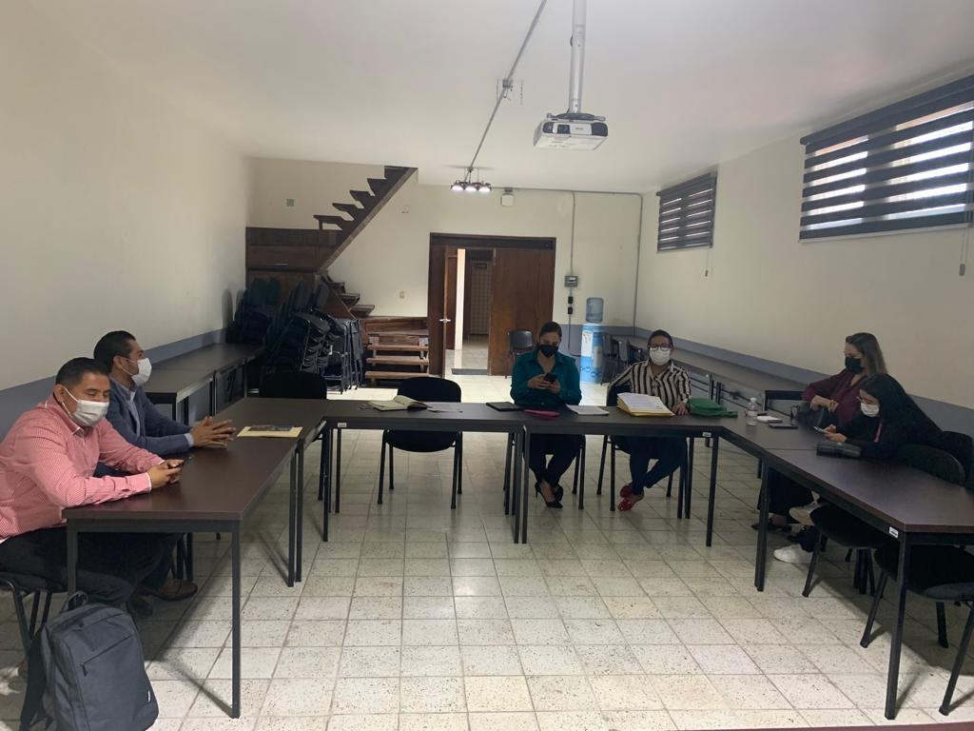

C.c.p. Archivo
MCC/KCT/ascch

